  Инвестиционные площадки Краснодарского края

Администрация муниципального образования

город Краснодар

**Общее описание и расположение участка**

|  |
| --- |
| **Адрес:** Краснодарский край, городской округ город Краснодар, п. Березовый, ул. им. Карла Гусника,  з/у 27Б  **Кадастровый номер участка:** 23:43:0108020:19789  **Площадь:** 2 га  **Категория земель:** земли населенных пунктов  **Вид разрешенного использования:**  Промышленные предприятия  **Информация о собственнике:** муниципальное образования город Краснодар |

Город Краснодар

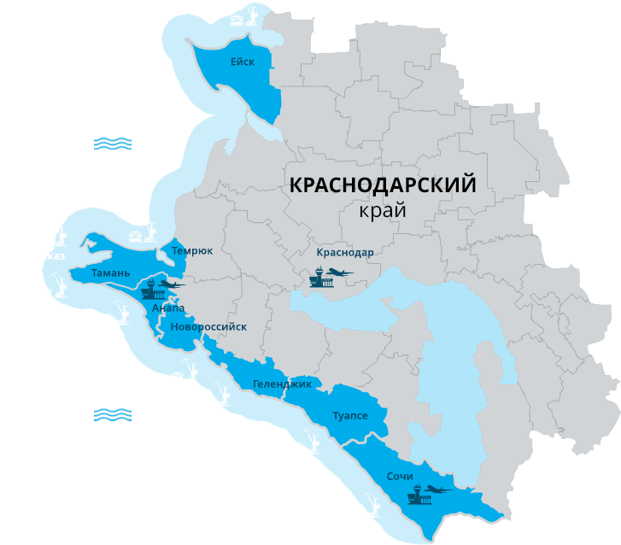

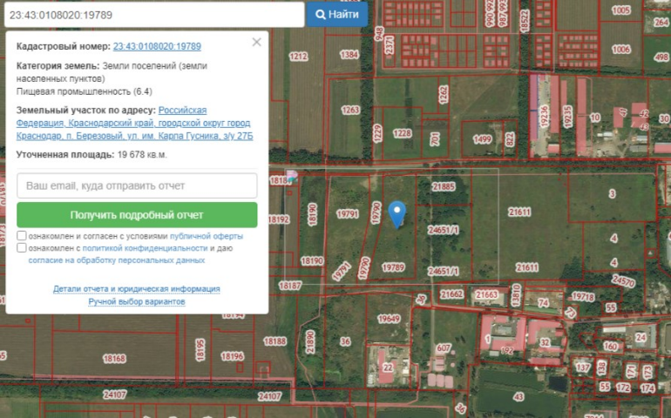**Инфраструктурное обеспечение**

**Высокий класс напряжения** – 110 кВ до 220 кВ; **Свободная мощность** – 10 МВт;   
**Удаленность** – 50 м

cт-ца Калининская



**Источник водоснабжения –** ООО «КЭСК»

**Мощность** – 100 м3 в сутки;   
**Удаленность** – 300 м



**Источник Газоснабжения**: АО Краснодаргоргаз

**Мощность** – 100000 м3 в год;

**Удаленность** – 200 м

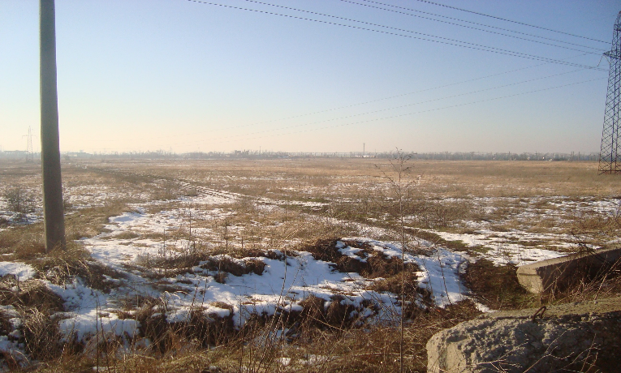

**Автомагистраль** ул. им Гусника;   
**Удаленность** – 0,5 км



**ж/д станция** «Витаминкомбинат»;

**Удаленность** – 1 км

1

**Контактные данные**

|  |
| --- |
| Администрация муниципального образования город Краснодар  350000, Краснодарский край, г. Краснодар, ул. ул. Красная, 122, Телефон/факс: (8612) 259-61-30. Электронный адрес: invest@krd.ru |